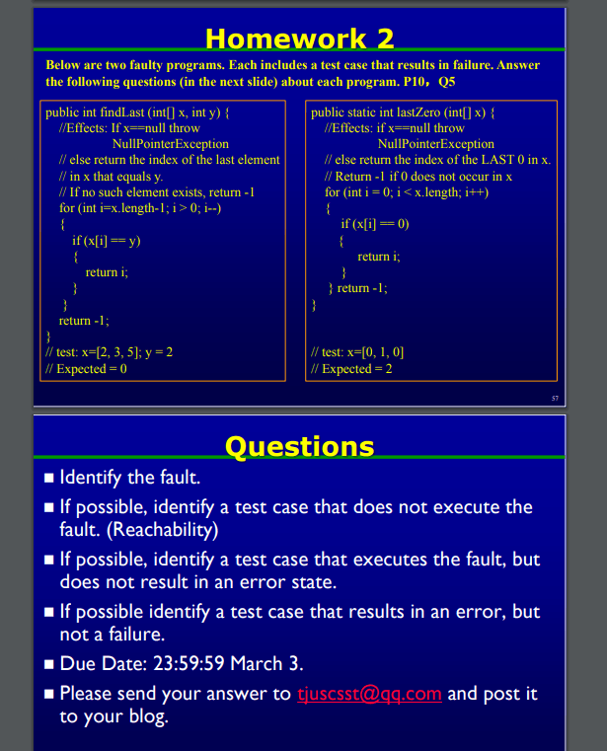

My Answers:  
  
1.Identify the fault.  
  
第一个程序中的  
  
for(int i=x.length-1;i>0;i--)  
i>0，使得程序不能完全遍历数组中的所有元素。应该更正为i>=0；此时才能完全遍历数组中的所有元素。  
  
第二个程序中  
  
for(int i=0;i<x.length;i++)  
出现了问题，此时查找是从头开始查找，如果输入中有多个0出现则会返回第一个0所处的位置，而题目要求是返回最后一个0所在的位置，因此应该将循环条件改为：  
  
for(int i=x.length-1;i>=0；i--)  
2.If possible, identify a test case that does not execute the fault. (Reachability)  
  
第一个程序中可以选用：  
  
test:x=[5,2,4,4,8];y=2  
Expected=1  
 第二个程序中可以选用：  
  
test:x=[5,5,4,0,9];  
Expected=3  
3.If possible, identify a test case that executes the fault, but does not result in an error state.  
  
第一个程序可以使用：  
  
test:x=[2,3,5,8,9,6];y=4  
Expected=-1  
 第二个程序中可以选用：  
  
test:x=[5,2,4,7,9];  
Expected=-1  
4.If possible identify a test case that results in an error, but not a failure  
  
第一个程序可以使用  
  
test:x=[2,3,5];y=2  
Expected=0  
 第二个程序中可以选用：  
  
test:x=[5,2,4,0,0]；  
Expected=4